TYDZIEŃ OD 16-20 MARCA

JEDNOSTKA TEMATYCZNA: „PORZĄDKI W OGRODZIE”

Poniedziałek - 16 marzec Temat: "Po zimie w ogrodzie"

- Zapoznaj się z opowiadaniem:

NIKT MNIE WIĘCEJ NIE ZOBACZY Opowiadanie W. Kozłowski
http://images.dlaprzedszkoli.eu/pp29/nikt-mnie-wiecej-nie-zobaczy.docx
- Zapoznaj się z planszą cyklu rozwojowego motyla
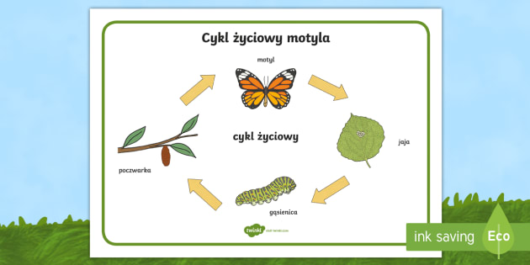
- Wykonaj zadanie - wskaż właściwą kolejność zdarzeń, pokoloruj obrazki (stosuj zasadę autentyczności kolorów)
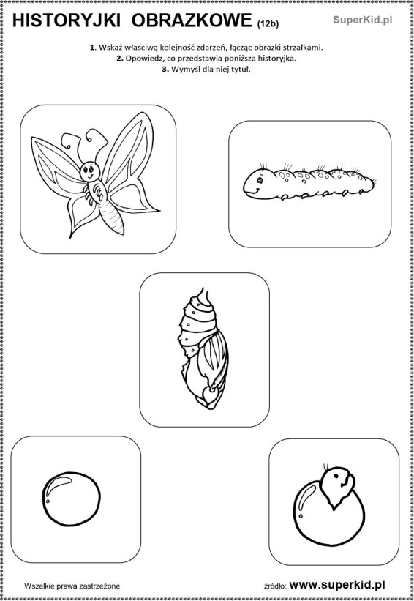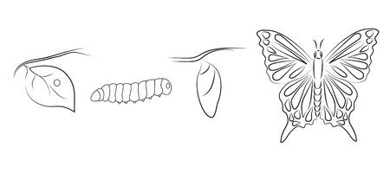

- Obejrzyj http://scholaris.pl/zasob/102333
- Możesz też wykonać pracę plastyczno-techniczną "Gąsienica"
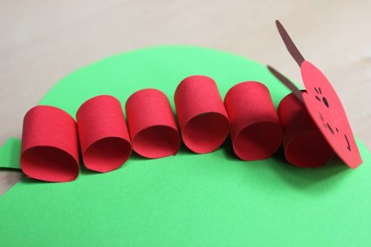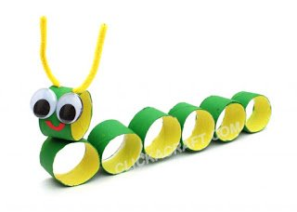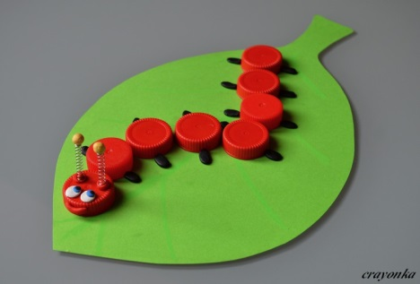
- Odpocznij przy dobrze znanej piosence "Marzec czarodziej"
http://images.dlaprzedszkoli.eu/pp29/marzec-czarodziej-online-audio-convertercom.mp3

Wtorek - 17 marzec Temat: "Cebule i cebulki"

- Posłuchaj opowiadania o "Żółtym Tulipanie"
Opowiem wam historię o cebulce ...
Była sobie cebulka, całkiem podobna do tych, które się je, ale mniejsza. Jesienią, kiedy liście na drzewach zaczęły żółknąć cebulka została zakopana w ziemi – tak jak skarb. Cebulka wcale się nie martwiła. Jadła, piła (bo cebulki potrafią jeść i pić pod ziemią), a nawet troszkę urosła: wypuściła od dołu korzonki, a od góry mały rożek, to znaczy kiełek. Potem zrobiło się zimno, na ziemię spadły liście, a jeszcze później śnieg. Cebulka wcale się nie martwiła, tylko zasnęła pod swoją żółto- brązowo- białą kołderką. Spała długo, długo. Pewnego razu coś ją obudziło śnieg stopniał, robiło się coraz cieplej. Świeciło słonko a później spadł deszcz, twarda ziemia stawała się coraz bardziej miękka i wilgotna. Znowu można było jeść i pić, a w dodatku coś strasznie ciągnęło cebulkę do góry. Nie mogła od razu cała wyjść spod ziemi, ale wysunęła swój rożek. Rożek wydłużał się jak antena, aż ujrzał świat, zielenił się i wypuścił liście ... A na końcu miał pączek. Oczywiście nie taki do jedzenia, tylko mniejszy i zielony. Któregoś dnia, gdy słońce przygrzało naprawdę mocno, pączek zaczerwienił się i rozchylił. I okazało się, że na świecie pojawił się piękny żółty tulipan! Nastała naprawdę wiosna.
- Zapoznaj się z ilustracją, (jak myślisz, co jest niezbędne do wzrostu roślin i kwiatów?) woda, światło (słońce), ziemia:-)
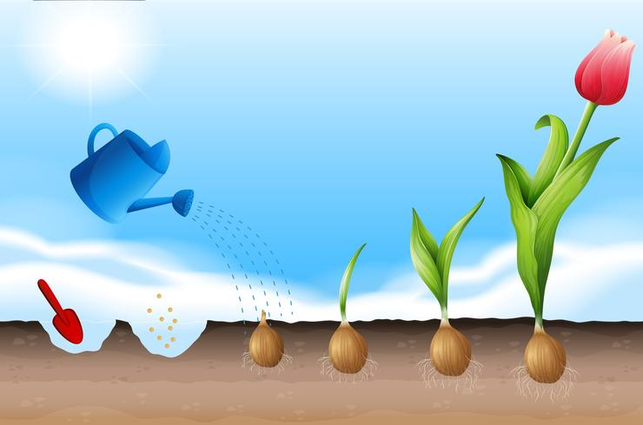
- Pokoloruj obrazek
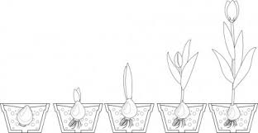

- "C jak cebula" zapoznaj się z obrazem graficznym litery (analiza i synteza sylabowa, głoskowa słowa cebula)
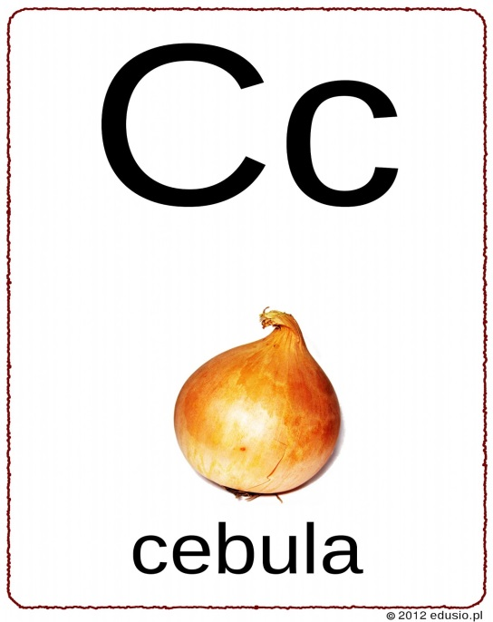
- Wykonaj zadanie w książce KP3.27 a i b oraz KP3.30 (kącik grafomotoryczny)

- Spróbuj ułożyć wyraz "cebula", "cebulka" z literek z kolorowej koperty, a może znasz inne wyrazy rozpoczynające się głoską c? spróbuj je ułożyć:-)

- Odpocznij przy piosence "Marcowe żaby" http://images.dlaprzedszkoli.eu/pp29/marcowe-zaby-online-audio-convertercom.mp3

Środa - 18 marzec "Sadzimy i siejemy"
- Zapoznaj się z różnego rodzaju nasionami: fasoli, pietruszki, rzeżuchy, grochu, rzodkiewki: Jak uważsz, czy one wszystkie są takie same? czym się różnią?
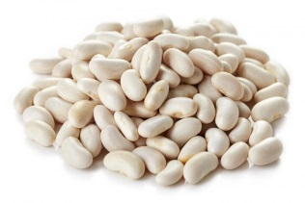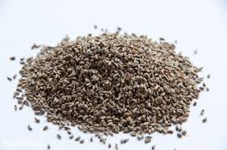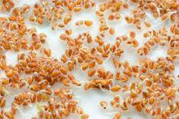

Otwórz KZ s.54-55 (Księga zabaw z literkami). Jak myślisz, czego roślina potrzebuje do wzrostu? Spróbuj przeczytać tekst literowo obrazkowy:-)

- Czy wiesz, jak nazywają się narzędzia służące do prac ogrodowych? Pokoloruj obrazki:-)
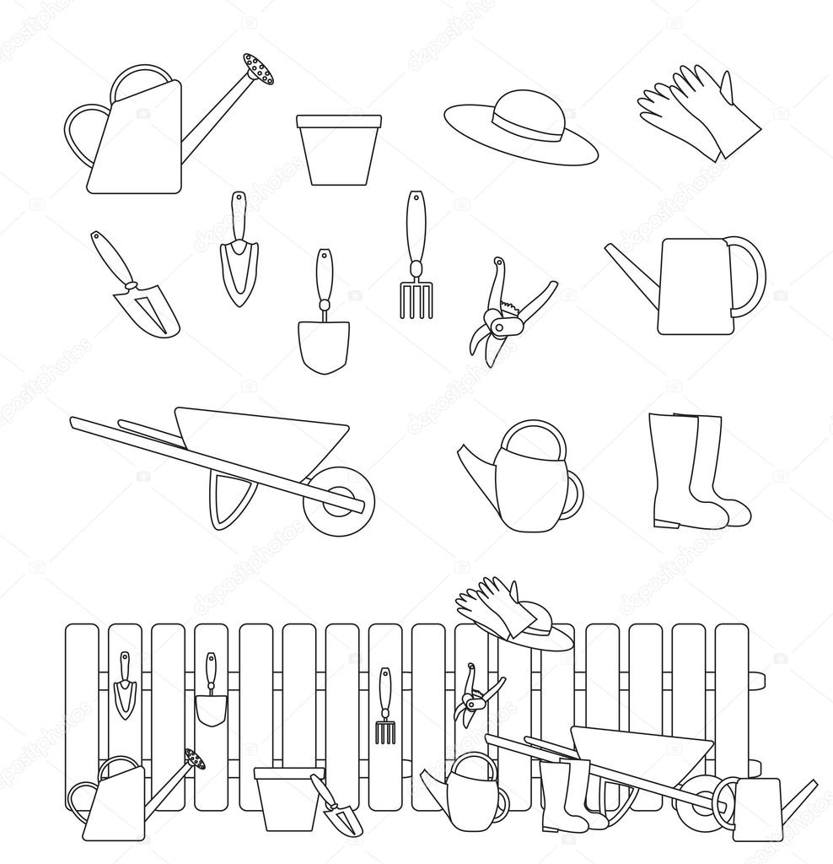

- Zapoznaj się z ilustracją "Od nasionka do roślinki"
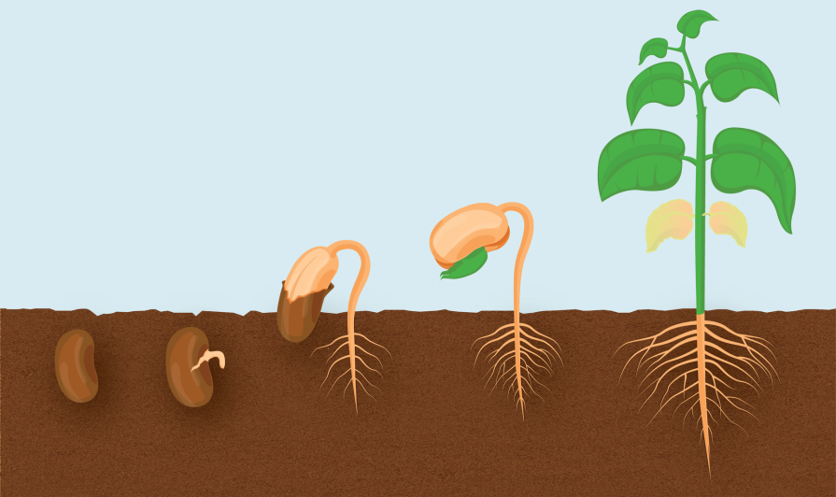

- Posiej w domu swoje nasionko. Na słoik umocuj gumką recepturką gazę, delikatnie ułóż nasiona fasoli, tak aby były lekko zanurzone w wodzie. Obserwuj i czekaj...
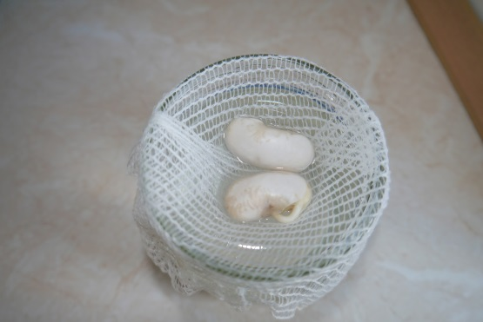po kilku dniach... 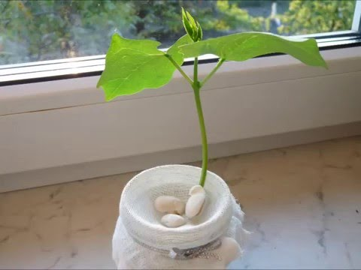

Możesz też posiać nasiona rzeżuchy lub wsadzić do ziemi cebulki dymki.

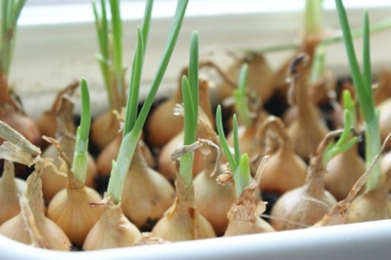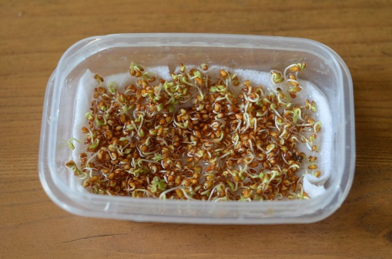

- Wykonaj zadanie w KP3.28 a i b (Karty pracy cz.3 strona 28)
- Posłuchaj piosenki o literce C https://www.youtube.com/watch?v=pEiC40fxPOQ

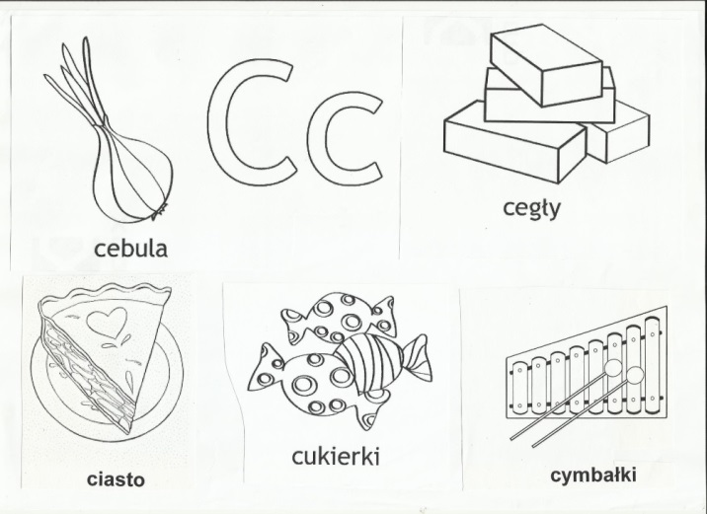http://images.dlaprzedszkoli.eu/pp29/001(13).jpg
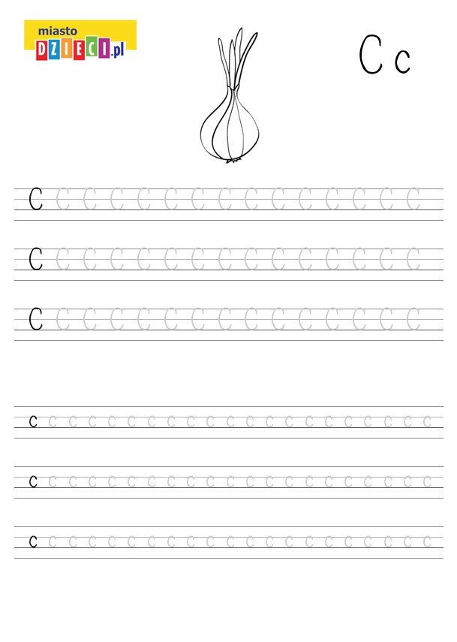http://images.dlaprzedszkoli.eu/pp29/c(1).jpg

- Posłuchaj piosenki "Ogrodniczka" https://www.youtube.com/watch?v=zhvQFI04CX8
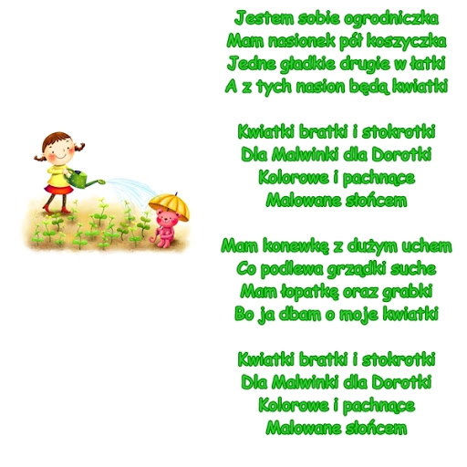

Czwartek - 19 marca "Co słychać w ptasich gniazdach?"

- Zacznij dzień od piosenki na powitanie "Już dzień"
https://www.youtube.com/watch?v=CsJvE5FhnFw

- A teraz pora na trochę ruchu:-) "Kiedy jesteś smutyny..."
http://images.dlaprzedszkoli.eu/pp29/kiedyjestessmutny.mp3

- Zapoznaj się z fragmentem opowiadania H. Zdzitowieckiej "Gdzie budować gniazdo?"
Nie ma to jak głęboka dziupla! Trudno o lepsze i bezpieczniejsze mieszkanie dla dzieci-powiedział dzięcioł.
-Któż to widział, żeby chować dzieci w mroku, bez odrobiny słońca - oburzył się skowronek.- O, nie! Gniazdko powinno być usłane w bruździe, pomiędzy zielonym, młodym zbożem. Tu dzieci znajdą od razu pożywienie, tu skryją się w gąszczu...
-Gniazdo nie może być zrobione z kilku trawek. Powinno być ulepione porządnie, z gliny, pod okapem, żeby deszcz dzieci nie zmoczył. O, na przykład nad wrotami stajni czy obory - świergotała jaskółka. - Sit, sit - powiedział cicho remiz . - Nie zgadzam się z wami. Gniazdo w dziupli? Na ziemi? Z twardej gliny i przylepione na ścianie? O, nie! Spójrzcie na moje gniazdko utkane z najdelikatniejszych puchów i zawieszone na wiotkich gałązkach nad wodą! Najlżejszy wietrzyk buja nim jak kołyską...
- Ćwirk! Nie rozumiem waszych kłótni zaćwierkał stary wróbel.
- Ten uważa, że najbezpieczniej w dziupli, tamtemu w bruździe łatwo szukać ukrytych w ziemi owadów. Bo są nawet ptaki budujące gniazda tylko w norach, w ziemi albo wprost na wodzie...Ja tam nie jestem wybredny w wyborze na gniazdo. Miałem ich już wiele w swoim życiu. Jedno zbudowałem ze słomy na starej lipie, drugie - pod rynną, trzecie... hm... trzecie po prostu zająłem jaskółkom, a czwarte - szpakom. Owszem dobrze się czułem w ich budce, tylko mnie stamtąd wyproszono dosyć niegrzecznie. Obraziłem się więc i teraz mieszkam kątem u bociana. W gałęziach, które znosił na gniazdo, miejsca mam dosyć, a oboje bocianostwo nie żałują mi tego kącika."

Czy potrafisz nazwać ptaki występujące w opowiadaniu? (dzięcioł, skowronek, jaskółka, remiz, wróbel, szpak, bocian)

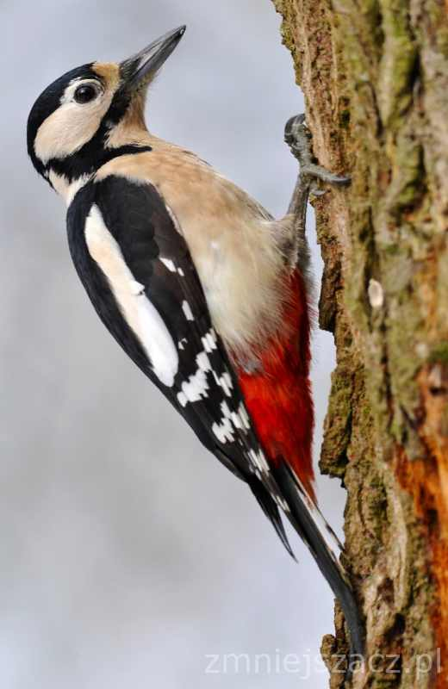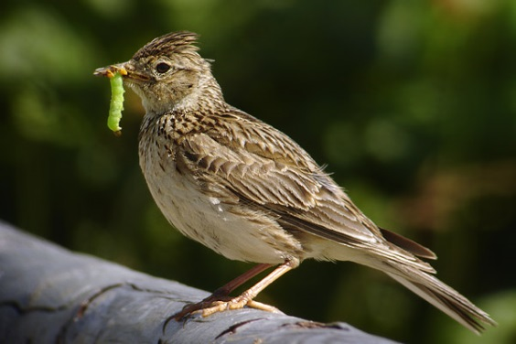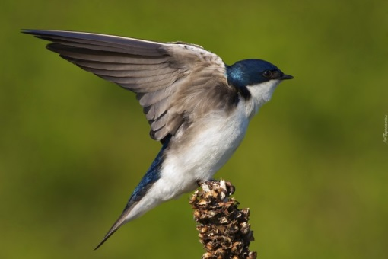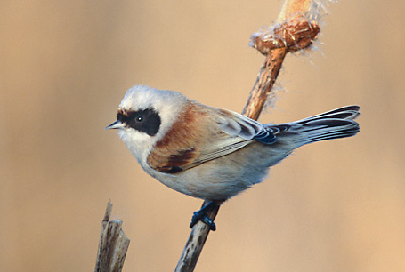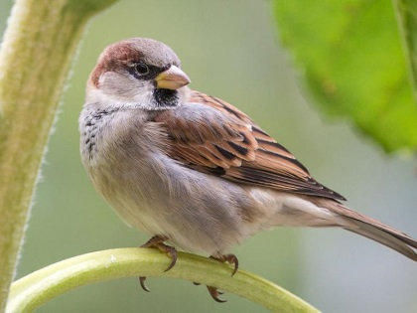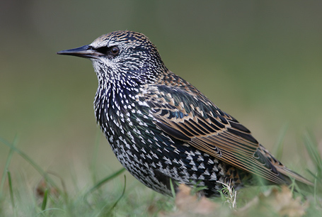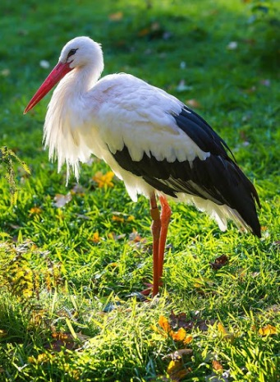

A czy potrafisz wskazać, do którego ptaka należy do gniazdo?

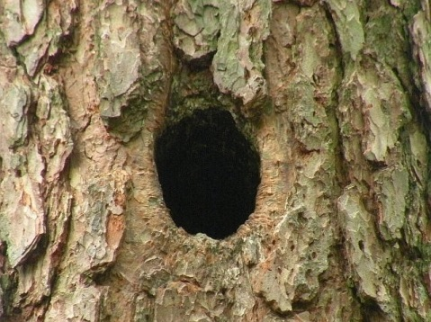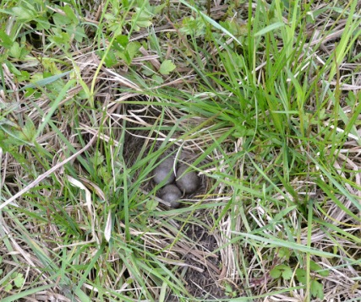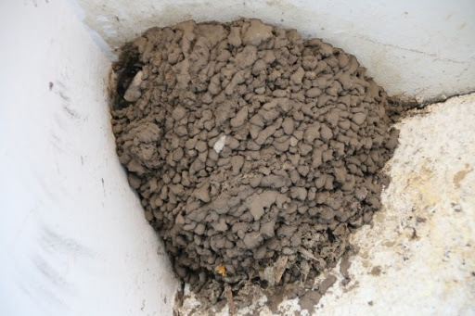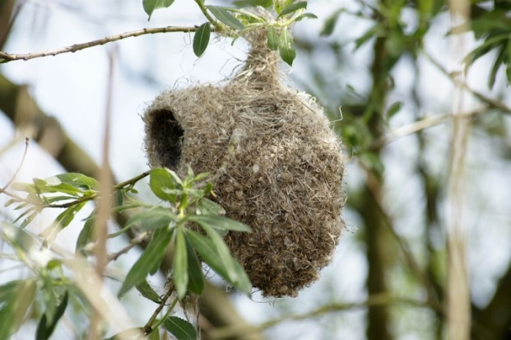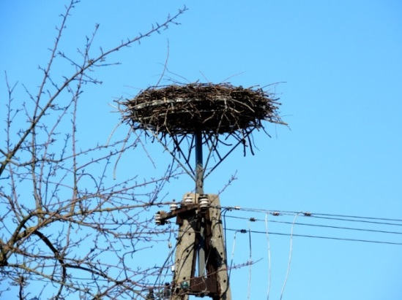

Który z wymienionych ptaków nie ma określonych upodobań w wyborze miesca do budowy gniazda? (wróbel)

- "wiosenne zagadki matematyczne" rozwiąż zadanie tekstowe
1. Wysoko na niebie fruwały 3 bociany. Razem z bocianami wesoło śpiewały 4 skowronki. Ile ptaszków śpiewało na cześć wiosny?
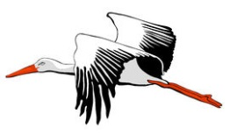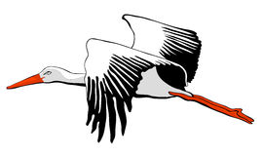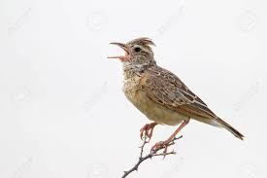
2. Nad łąką zaroiło się od barwnych motylków. 5 motyli fruwało nad wodą, a 3 przysiadły na kwiatach. Ile razem motyli witało wiosnę?
3. Na łące zakwitło 5 białych i 5 różowych stokrotek. Ile kwiatów zakwitło?
4. Na łąkę przyleciały 3 bociany, a potem jeszcze 4. Ile bocianów przyleciało na wiosenną łąkę?
Czy wiesz jakiego znaku powinienieś użyć w tych zadaniach?
- Wykonaj zadanie w kartach pracy KP3.29a
- Spróbuj wykonać to zadanie (nie trzeba drukować, wystarczy, aby dziecko policzyło i dopasowało właściwą liczbę)
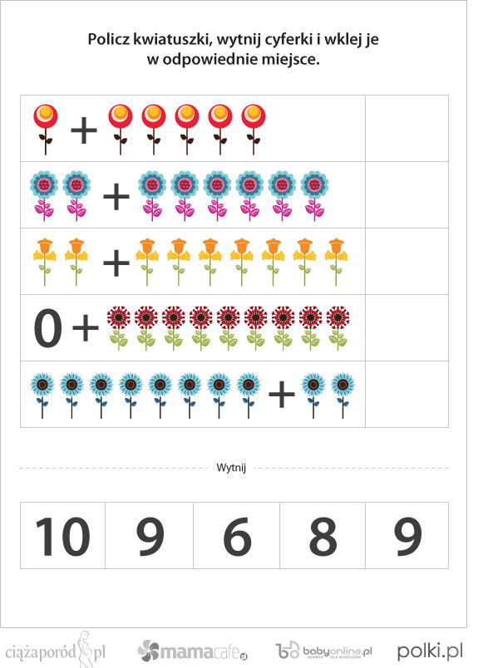
- Możesz też wykonać pracę plastyczną "Bocian" (sam dokonaj wyboru)
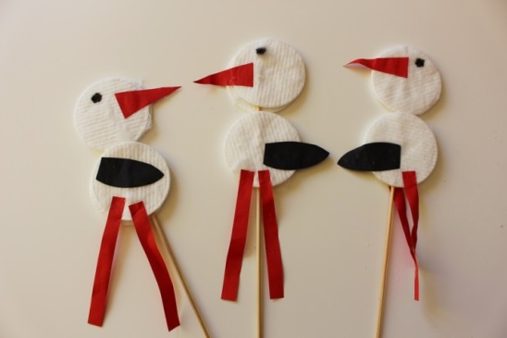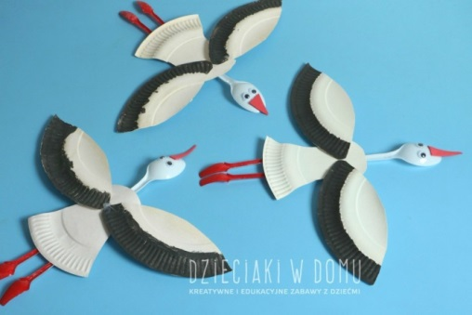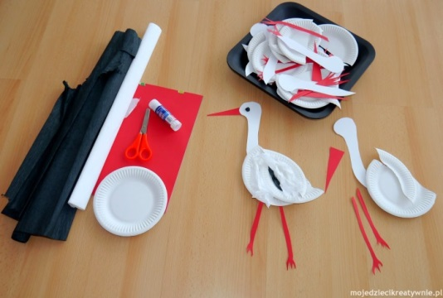
- Przypomnij sobie, jaką literkę ostatnio poznałeś? Czy jest to samogłoska czy spółgłoska?

Piątek - 20 marca "Szukamy wiosny"

- Rozpocznij dzień od ćwiczeń logopedycznych
https://www.youtube.com/watch?v=Lod1r88h61I

- Przypomnij sobie piosenkę "Marzec czarodziej"
http://images.dlaprzedszkoli.eu/pp29/marzec-czarodziej-online-audio-convertercom.mp3

- Posłuchaj opowiadania "Jak bałwanek witał wiosnę" E. Krawczyk

„JAK BAŁWANEK WITAŁ WIOSNĘ”
Pewnego dnia dzieci ulepiły kilka bałwanków. Były bardzo różne, duże, małe, grube, chude, na głowach miały garnki, stare kapelusze, czapki i szaliki. W śród nich był szczególny bałwanek, ubrany w stary kapelusz i wełniany szalik. Stał na podwórku, zwrócony głową w stronę lasu. Słyszał jak dzieci opowiadały o zbliżającej się wiośnie i bardzo chciał ją spotkać. Postanowił więc wyruszyć jej naprzeciw. Nad ranem przez nikogo nie zauważony, poszedł cichutko do lasu. Przyglądał się wszystkiemu bacznie, ale nic szczególnego nie zauważył. Wszędzie było dużo śniegu, a w powietrzu unosił się lekki mrozik.
Kiedy tak chodził po lesie, nie zauważył, że słonko już wstało i ogrzewało go coraz mocniej. Nagle spostrzegł, ze spod śniegu wystaje coś. Schylił się i łapką odgarnął delikatnie śniegową pierzynkę.
– Och! – wykrzyknął przejęty.
– To są na pewno kwiatki, o których opowiadały dzieci.
Wokół bałwanka wyglądały spod śniegu pierwsze wiosenne kwiaty.
Bałwanek uradowany pomyślał: „Tutaj na pewno już była wiosna, muszę iść szybciej, bo bardzo chciałbym się z nią przywitać”. Kiedy doszedł do rzeki, poczuł że kapelusz coraz bardziej opada mu na czoło. Poprawił go i rozejrzał się dookoła. Ze zdumieniem spostrzegł, że woda w rzece niosła duże i małe kawałki kry. Wtem obok bałwanka na gałęzi krzaczka przysiadł śliczny ptaszek.
– Jaki jesteś ładny ptaszku – powiedział. – Nigdy cię nie widziałem.
– Nie mogłeś mnie wcześniej zobaczyć. Jestem szczygłem i dopiero dzisiaj przyleciałem z daleka. Tutaj przyszła wiosna i jest coraz cieplej. Będę mógł zbudować sobie gniazdo. – powiedział ptaszek.
– Przyszła wiosna? Gdzie jest? Chciałbym ją przywitać. – zawołał z entuzjazmem bałwanek.
– Jak to gdzie? – powiedział zdziwiony szczygieł. – Rozejrzyj się wokoło.
Bałwanek został sam i dopiero teraz poczuł się dziwnie. Kapelusz coraz bardziej spadał mu na oczy. Spostrzegł również, że bardzo schudł. Zaniepokoił się tym trochę, ale postanowił iść dalej. Po chwili do bałwanka podbiegła wiewiórka i zajączek.
– Uciekaj bałwanku, do rzeki, skacz na krę, popłyniesz na niej do krainy śniegów.
– Inne bałwanki już to dawno zrobiły – poradziły mu zwierzątka.
– Jak to? – zapytał zdziwiony. Spojrzał na siebie i zobaczył, że bardzo zmalał, kapelusz spadł już z jego śniegowej główki. Pozostał mu jedynie szaliczek, który zrobił się nieco za długi.
– Bałwanku uciekaj – zawołała wiewiórka.
– Przecież możesz się roztopić – dodał zajączek.
– Jesteś chyba ostatnim bałwankiem, który pozostał do przyjścia wiosny. Dlaczego czekałeś tak długo i nie odpłynąłeś z innymi bałwankami?
– Chciałem przywitać się z wiosną, czy to udało mi się?
– Ależ oczywiście – zawołał zajączek z wiewiórką, patrząc na niego z podziwem.

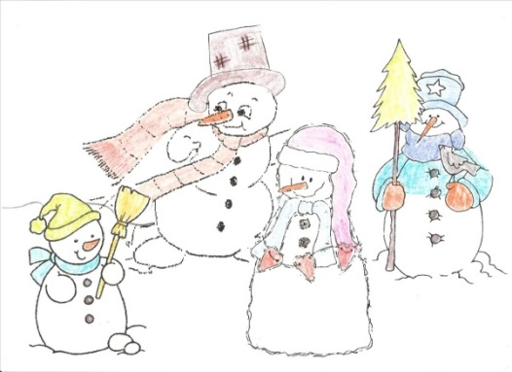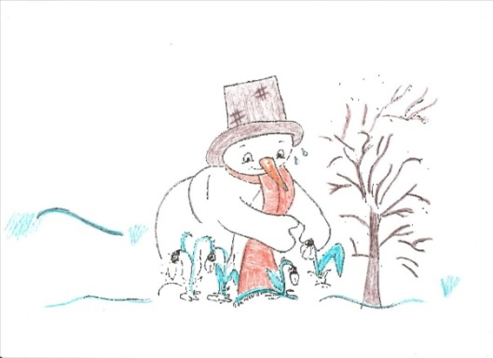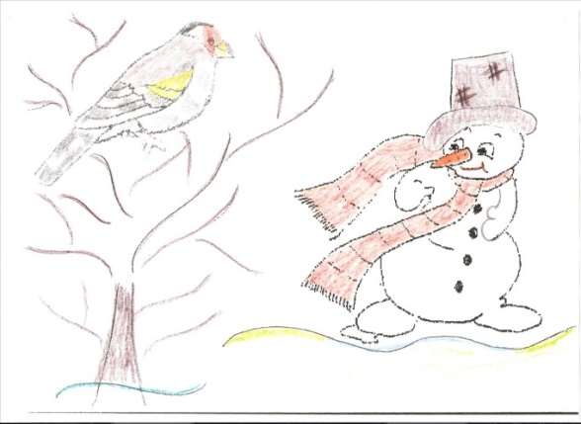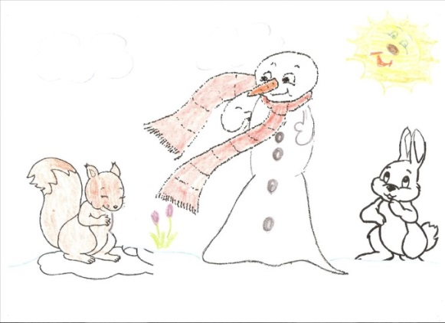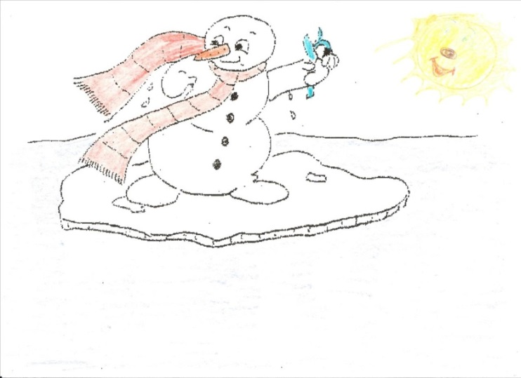

- Utrwal poznane spółgłoski
https://www.youtube.com/watch?v=UjpKoAMmc94

- Wykonaj zadanie KP3.29b - odczytaj szyfr, napisz litery odpowiadające podanym sybolom i odczytaj nazwy kwiatów. Połącz linią ramki ze zdjęciami właściwych kwiatów.
- Pokoloruj literę C c, wytnij, wklej do zeszytu z literkami i narysuj trzy przedmioty rozpoczynające się na c.

- Zabawa matematyczna "Domino" - znajdź w Wyprawce kartę W42, wypchnij kostki domina, łącz je w pracy. Układaj kostki tak, by połączyć pole z oczkami z polem z właściwą liczbą.

